Отчёт о проведенных мероприятиях в рамках Недели безопасности дорожного движения

в МБОУ ООШ №27

В МБОУ ООШ № 27 была проведена профилактическая неделя по снижению детского дорожно-транспортного травматизма. Неделя безопасности дорожного движения с 21 по 25 сентября 2020 года была призвана привлечь внимание всех участников дорожного движения к этому вопросу.
Цель недели безопасности: формирование навыков правильного осознанного безопасного поведения детей на дороге. Прививать детям уважение к себе и другим участникам дорожного движения, быть внимательными на дорогах и беречь свою жизнь и здоровье! В нашей школе были проведены различные по форме мероприятия, направленные на предупреждение дорожного травматизма.
Учащиеся начального звена участвовали в играх и викторинах на знание правил дорожного движения, сигналов светофора, правил поведения в общественном транспорте и на дороге. Учителями и воспитателями были организованы и проведены практические занятия по правилам дорожного движения.
Беседу на тему: «Как ты знаешь Правила дорожного движения?» с первоклассниками провела учитель Озерова Т.Ю.. Ребята узнали, что существуют специальные знаки для водителей и пешеходов, которые расположены вдоль дороги. Учитель 2-го класса провела викторину "Наша безопасность на дороге". Цель викторины: проверить и закрепить знания по правилам поведения на дороге. Воспитывать у учащихся культуру поведения на дороге. Ученики 3-го класса под руководством Афанасьевой В.В. совершили виртуальное путешествие «Знай правила движения, как таблицу умножения». Цель: формировать навыки безопасного поведения на улице. Учитель 4 класса организовала урок-путешествия "По стране безопасности".

Воспитатели 1-4-х классов организовали практические занятия с ребятами, просмотры видеороликов с последующим обсуждением. Совместно с воспитателями и родителями были изготовлены безопасные маршруты следования из дома в школу и обратно.
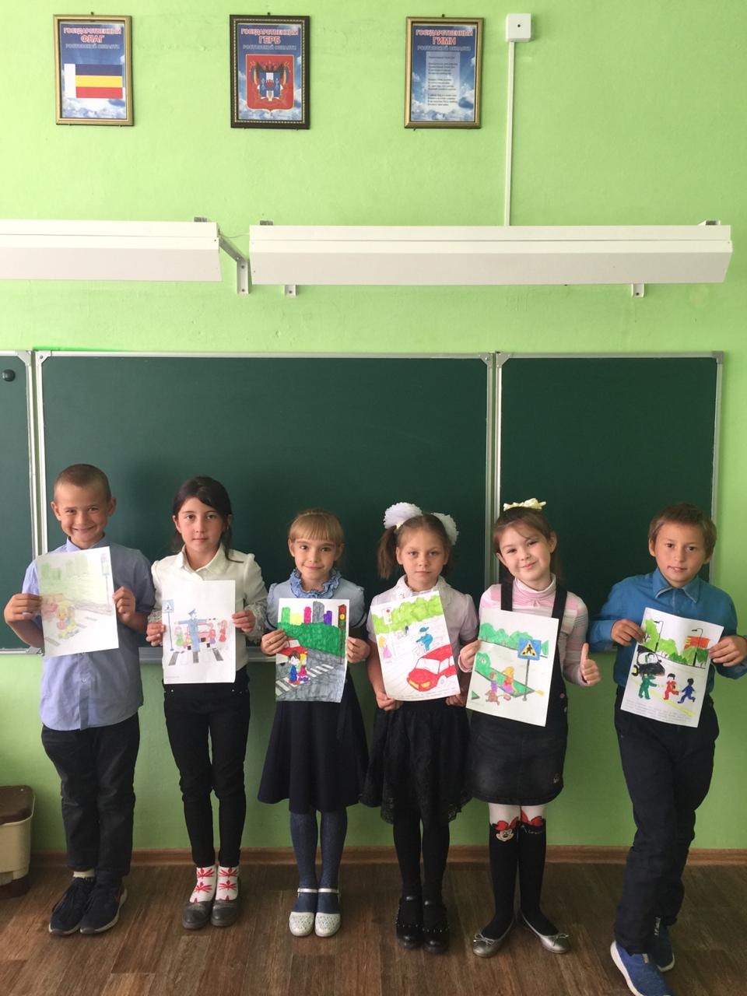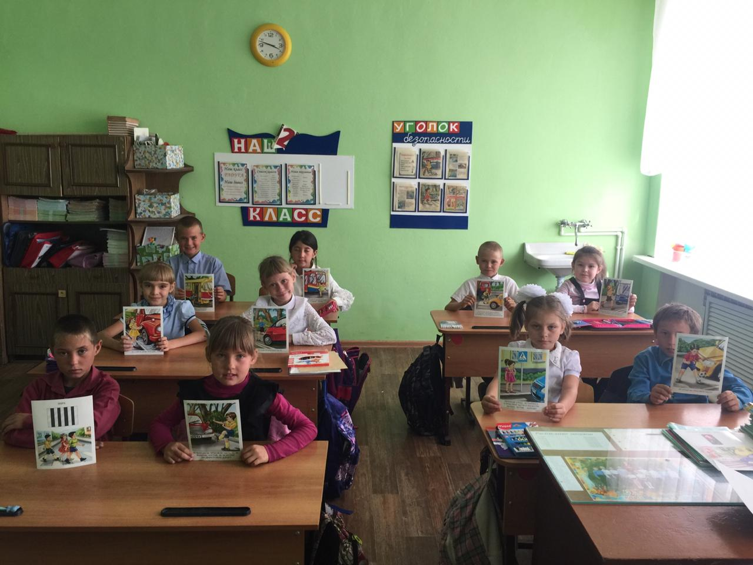
Также было проведено мероприятие среди учащихся 5-9 классов на тему: «Безопасность на дороге». Старшеклассники подготовили сообщения об опасных ситуациях на дороге. Учителем ОБЖ Костецкой Е.Н. было предложено тестирование, принимали участие все ребята, вопросы были самые разные. Сколько человек может ехать в автобусе? Где нужно ожидать общественный транспорт и. т. д. Ребята хорошо справились со всеми вопросами.
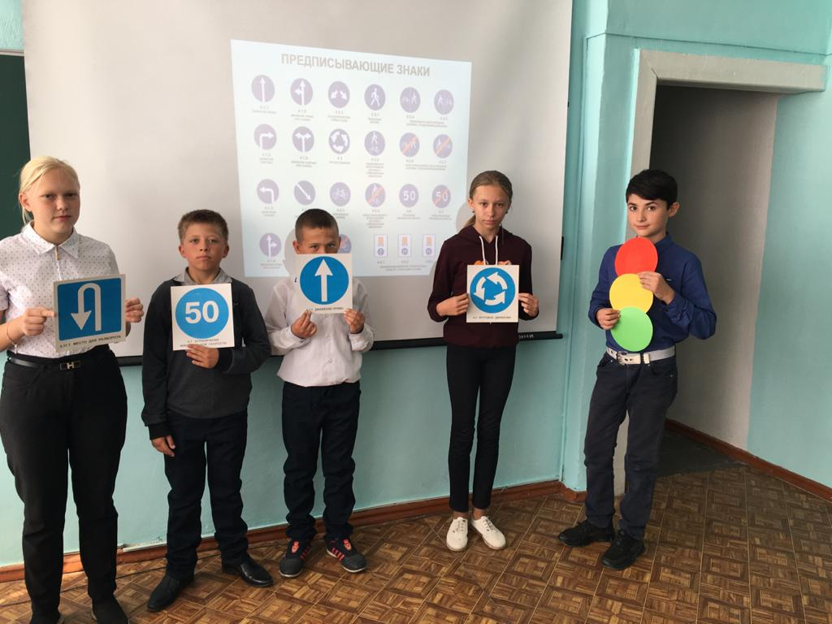
В рамках недели безопасности дорожного движения учащимся были розданы памятки, листовки о безопасности дорожного движения. Был проведен конкурс рисунков на тему: "Правила дорожного движения".

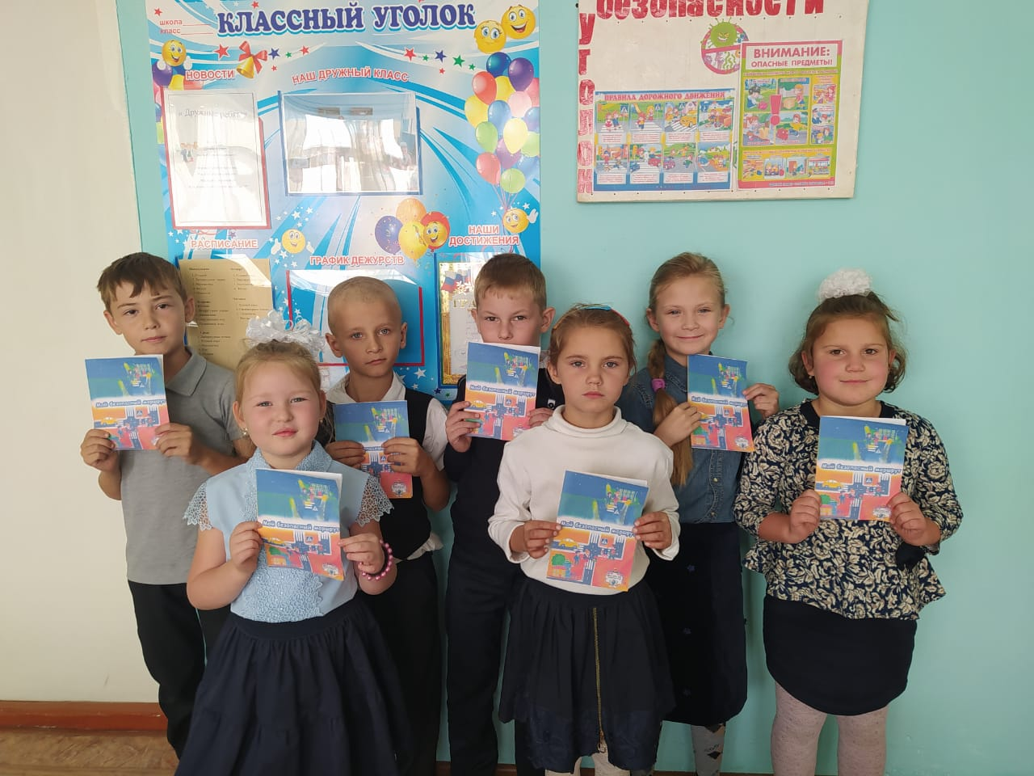
В конце каждого учебного дня Недели безопасности классными руководителями проводились пятиминутки по ПДД.
Также был обновлен уголок безопасности дорожного движения. Все проведённые мероприятия явились частью постоянно осуществляемой школой работы по профилактике дорожного травматизма. Анализируя всё выше сказанное, хочется отметить высокую заинтересованность школьников в применении знаний Правил дорожного движения. Результатом проведения тематической недели по ПДД стало то, что дети получили и усвоили знания о правилах поведения на дороге, научились применять полученные знания о правилах дорожного движения в играх, в повседневной жизни. Были объединены усилия педагогов в вопросе ознакомления детей с правилами дорожного движения и их соблюдению в жизни, планомерно и активно распространились знания о правилах дорожного движения.
В течении всей недели ребята многому научились, узнали что есть разные знаки, рассказывали стихи, отгадывали загадки и т д. Получили большое удовольствие.
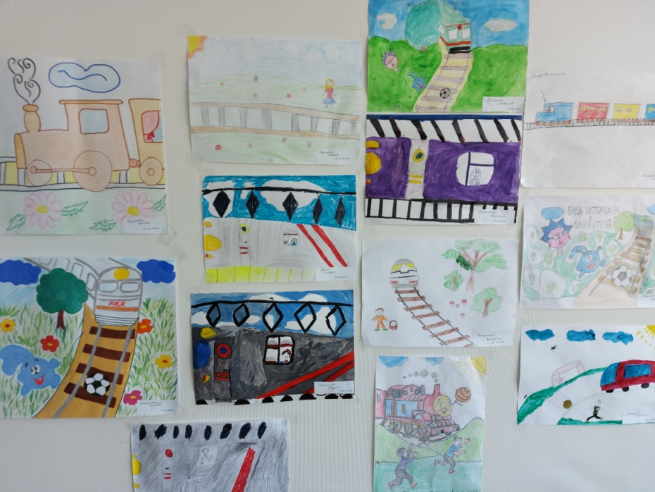

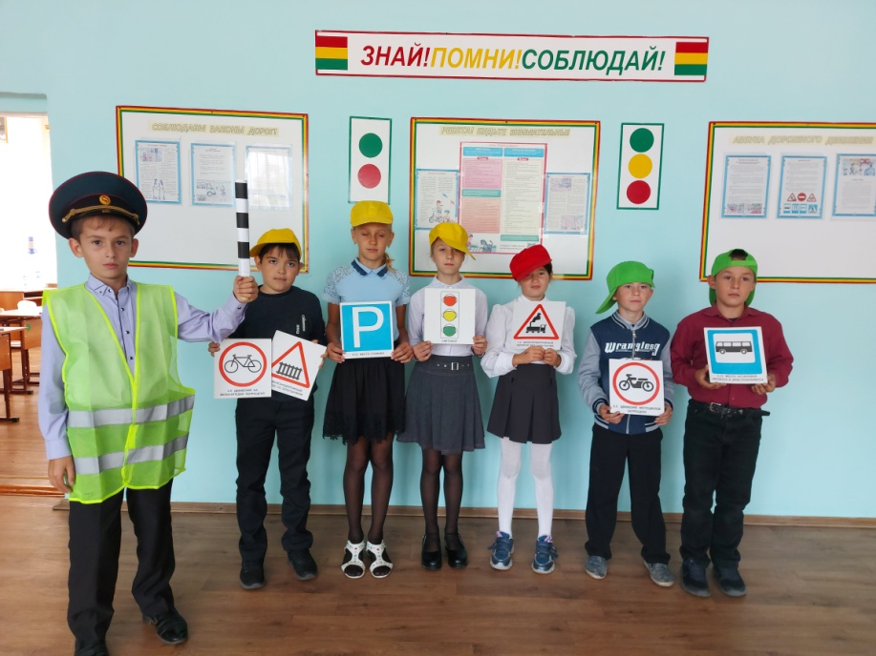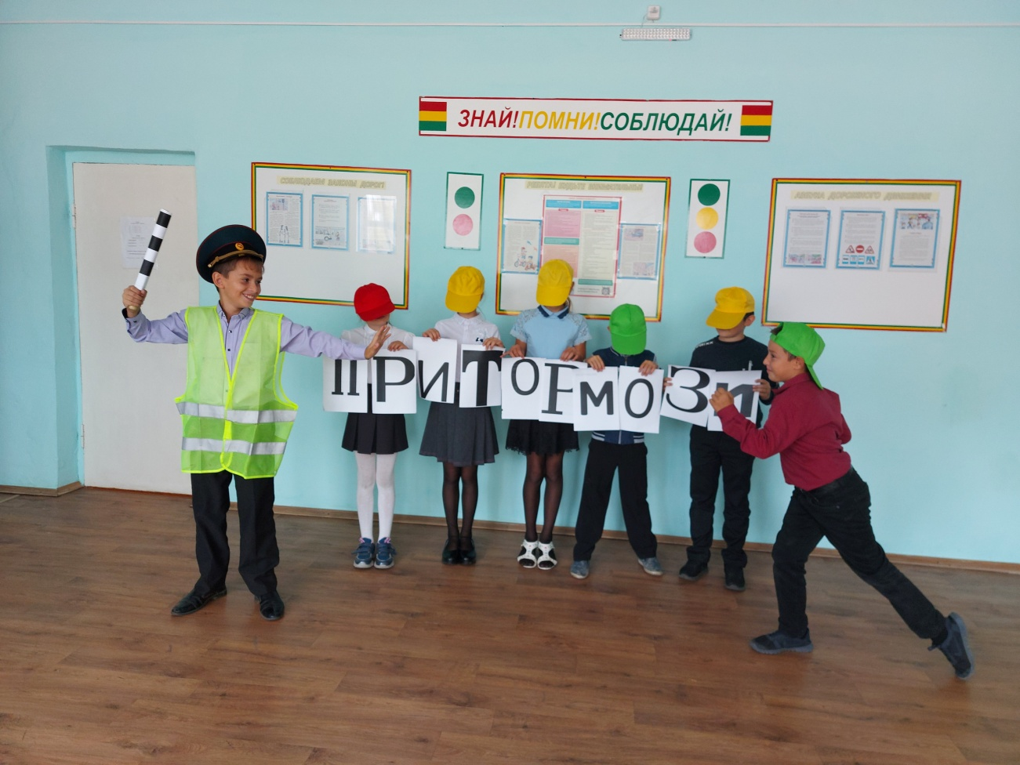

Справка

о проведенных мероприятиях в рамках

Недели безопасности дорожного движения

в МБОУ ООШ №27

25.09.2020г.
В МБОУ ООШ № 27 была проведена профилактическая неделя по снижению детского дорожно-транспортного травматизма. Неделя безопасности дорожного движения с 21 по 25 сентября 2020 года была призвана привлечь внимание всех участников дорожного движения к этому вопросу.
Цель недели безопасности: формирование навыков правильного осознанного безопасного поведения детей на дороге. Прививать детям уважение к себе и другим участникам дорожного движения, быть внимательными на дорогах и беречь свою жизнь и здоровье! В нашей школе были проведены различные по форме мероприятия, направленные на предупреждение дорожного травматизма.
Учащиеся начального звена участвовали в играх и викторинах на знание правил дорожного движения, сигналов светофора, правил поведения в общественном транспорте и на дороге. Учителями и воспитателями были организованы и проведены практические занятия по правилам дорожного движения.
Беседу на тему: «Как ты знаешь Правила дорожного движения?» с первоклассниками провела учитель Озерова Т.Ю.. Ребята узнали, что существуют специальные знаки для водителей и пешеходов, которые расположены вдоль дороги. Учитель 2-го класса провела викторину "Наша безопасность на дороге". Цель викторины: проверить и закрепить знания по правилам поведения на дороге. Воспитывать у учащихся культуру поведения на дороге. Ученики 3-го класса под руководством Афанасьевой В.В. совершили виртуальное путешествие «Знай правила движения, как таблицу умножения». Цель: формировать навыки безопасного поведения на улице. Учитель 4 класса организовала урок-путешествия "По стране безопасности".

Воспитатели 1-4-х классов организовали практические занятия с ребятами, просмотры видеороликов с последующим обсуждением. Совместно с воспитателями и родителями были изготовлены безопасные маршруты следования из дома в школу и обратно.

Также было проведено мероприятие среди учащихся 5-9 классов на тему: «Безопасность на дороге». Старшеклассники подготовили сообщения об опасных ситуациях на дороге. Учителем ОБЖ Костецкой Е.Н. было предложено тестирование, принимали участие все ребята, вопросы были самые разные. Сколько человек может ехать в автобусе? Где нужно ожидать общественный транспорт и. т. д. Ребята хорошо справились со всеми вопросами.
В рамках недели безопасности дорожного движения учащимся были розданы памятки, листовки о безопасности дорожного движения. Был проведен конкурс рисунков на тему: "Правила дорожного движения".

В конце каждого учебного дня Недели безопасности классными руководителями проводились пятиминутки по ПДД.
Также был обновлен уголок безопасности дорожного движения. Все проведённые мероприятия явились частью постоянно осуществляемой школой работы по профилактике дорожного травматизма. Анализируя всё выше сказанное, хочется отметить высокую заинтересованность школьников в применении знаний Правил дорожного движения. Результатом проведения тематической недели по ПДД стало то, что дети получили и усвоили знания о правилах поведения на дороге, научились применять полученные знания о правилах дорожного движения в играх, в повседневной жизни. Были объединены усилия педагогов в вопросе ознакомления детей с правилами дорожного движения и их соблюдению в жизни, планомерно и активно распространились знания о правилах дорожного движения.
В течении всей недели ребята многому научились, узнали что есть разные знаки, рассказывали стихи, отгадывали загадки и т д. Получили большое удовольствие.

Зам.директора по ВР Абдурахманова С.Н.

